(Fiscalía General de la República
Unidad de Acceso a la Información República
Aviso de Inexistencia de Procesos de Selección
de Personal.

San Salvador, 31 de enero del 2020
Público en General Presente:
Se informa por medio de la Unidad de Acceso a la Información Pública, que, durante el mes de diciembre del año 2019, no se iniciaron Procesos de Selección de Personal.
Y para hacerlo del conocimiento general, se extiende la presente acta que abarca el trimestre de noviembre a diciembre de 2019 y enero de 2020

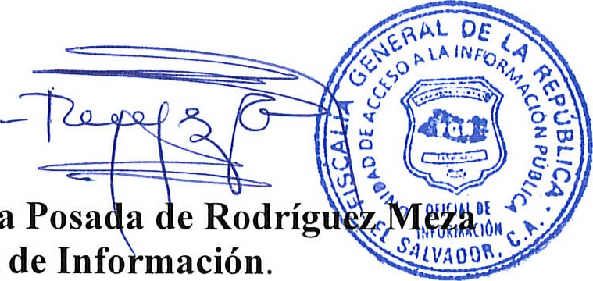
Oficial
Licda.
Deisi
Marina

